

**KELOMPOK 5 :**

**APLIKASI CAFE START**

**Disusun oleh :**

|  |  |
| --- | --- |
| **AKHMAD ABDUL MUTHOLIB** | **: A11.2018.11506** |
| **HENDRY PERMANA**  **ADELIN SATRIA**  **ADITYA FAKHRI ASYHAB** | **: A11.2018.11272**  **: A11.2018.11051**  **: A11.2018.11261** |
| **IQBAL FADILAH** | **: A11.2018.11276** |

**Project Charter**

1. Nama Proyek

“Aplikasi Cafe Start”

1. Nama Tim

Kelompok 5

1. Tanggal Mulai Proyek

17 Maret 2021

1. Tanggal Berakhir Proyek

3 Mei 2021

1. Deskripsi Proyek

Suatu tim yang bernama The Lucky Patriot yang mempunyai kemampuan special dalam pembuatan game ingin ingin berkolaborasi dengan salah satu Café yang terdapat di Semarang , Tim tersebut menyampaikan sebuah inovasi menarik dengan menggabungkan kemampuan special tim nya dengan cafe tersebut .Maka dari itu munculah suatu gagasan yang menarik yang disebut dengan Café Start, yang mana di aplikasi tersebut terdapat suatu challenge yang seru dan dapat memberikan pengalaman menarik bagi pelanggan. Adapun challengenya, yaitu pelanggan harus membeli menu makanan/ minuman tertentu Setelah mereka melakukan challenge tersebut otomatis sistem akan merecord task yang telah dikerjakan. Info yang terdapat pada challenge tersebut adalah diantaranya: jenis challenge, gambar/ icon badge, exp,Admin dapat melihat semua user yang mendapatkan challenge serta yang sudah menyelesaikan challenge tersebut. Data dari challenge tersebut dapat di export ke file dengan format csv.

1. Stakeholder

Product Owners : Founder Cafe Start

Project Sponsor : Divisi Sponsorship Cafe

Project Leader : Hendry Permana

Business & System Analyst : Iqbal Fadillah

UI Designer : Adelin Satria

Front-End Progammer : Aditya Fakhri Asyhab

Back-End Programmer : Akhmad Abdul Mutholib

1. 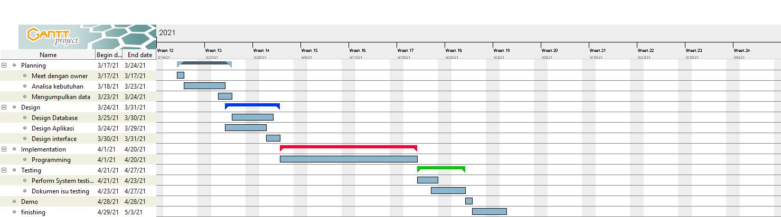Gantt chart

**Project Scope Statement**

1. Ruang Lingkup

Aplikasi Cafe Start adalah aplikasi pemesanan makanan bagi seluruh pelanggan cafe start yang dapat diakses melalui smartphone. Aplikasi ini memiliki fitur seperti challenge yang akan diberikan kepada pelanggan.Pelanggan dapat menyelesaikan challenge yang diberikan oleh admin berupa pelanggan harus membeli makanan/minuman tertentu. Setelah pelanggan yang telah selesai menyelesaikan misi maka pelanggan tersebut

berhak mendapat reward.

1. Deskripsi Fungsionalitas

* Login sebagai pelanggan
* Mengakses halaman home : Menu, Pesan/struck, Profil User, Task, Change pass, Logout;
* Mengakses halaman task
* Mengakses halaman Menu Makanan-pilih makanan
* Mengakses halaman update-untuk merubah/menambah makanan
* Membuat Pesanan
* Mengakses halaman pesan/struk
* Reward IF pesan telah selesai

1. Work Breakdown Structure

UPDATE

MENU MAKANAN

RUBAH/TAMBAH

PILIH MENU

PROFIL

LOGIN

HOME

PROFIL

PESAN/ STRUCK

UPDATE

MENU MAKANAN

RUBAH/TAMBAH

PILIH MENU

LOGOUT

1. Tools:

* Project Mangement: Discord

Alasan memilih discord untuk projek management karena yang pertama discord itu open source dan didiscord terdapat banyak fitur yang membantu dalam koordinasi, jika diperlukan adanya meeting dadakan tidak perlu menggunakan aplikasi lain hanya tinggal beralih ke voice channel yang sudah di atur sebelumnya.

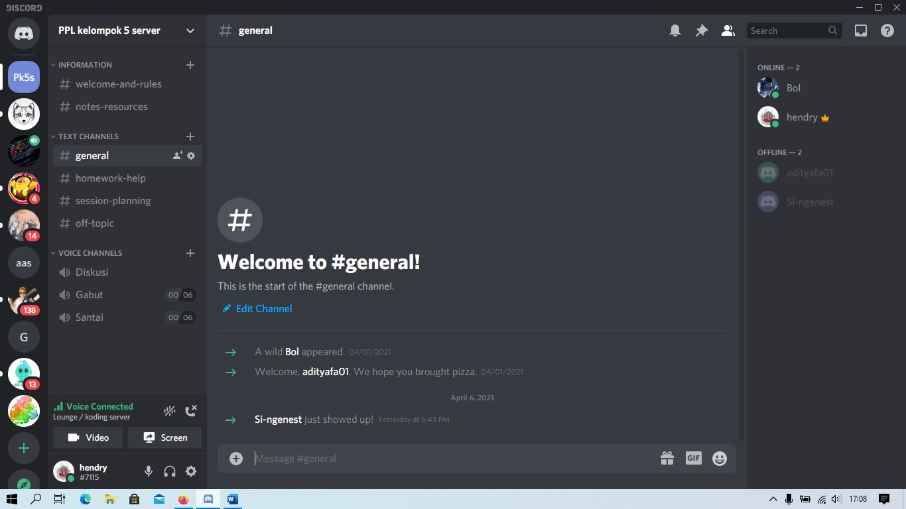

* Diagram: Draw.io

Alasan memilih draw.io karena menurut saya lebih mudah dalam penggambarannya jarang terjadinya error, dan draw.io adalah web site yang open , menyediakan berbagai fitur yang mempermudah dalam pembuatan diagram kami serta hasil yang dihasilkan oleh draw.io sudah lebih dari cukup.

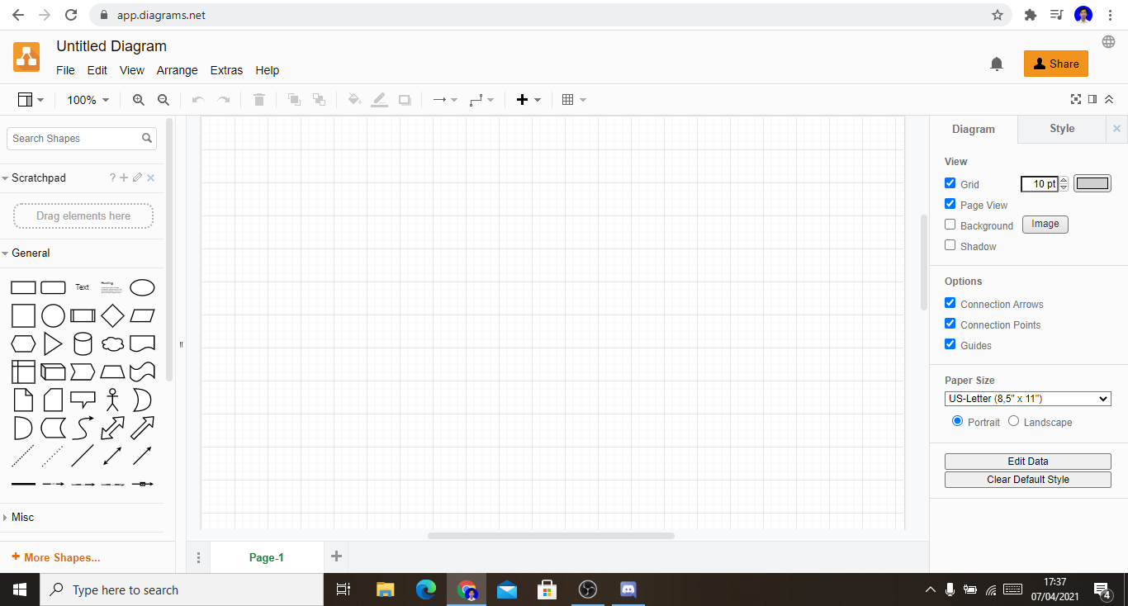

* Wireframe: adobeXD

Alasan memilih adobeXD untuk membuat wireframe adalah karena fitur-fitur yang disediakan sangat lengkap, mudah penggunaan fitur-fitur nya, dan yang paling penting nggak lag di laptop saya.

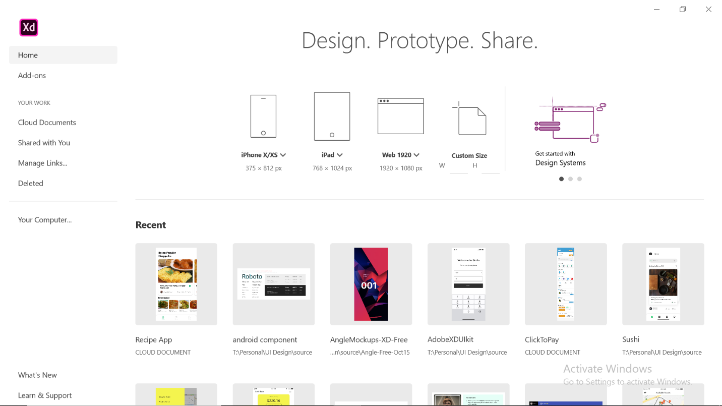

* Mockup: adobeXD

Alasan memilih adobeXD untuk membuat mockup adalah karena fitur-fitur yang disediakan sangat lengkap, mudah penggunaan fitur-fitur nya, dan yang paling penting nggak lag di laptop saya serta adobeXD free.

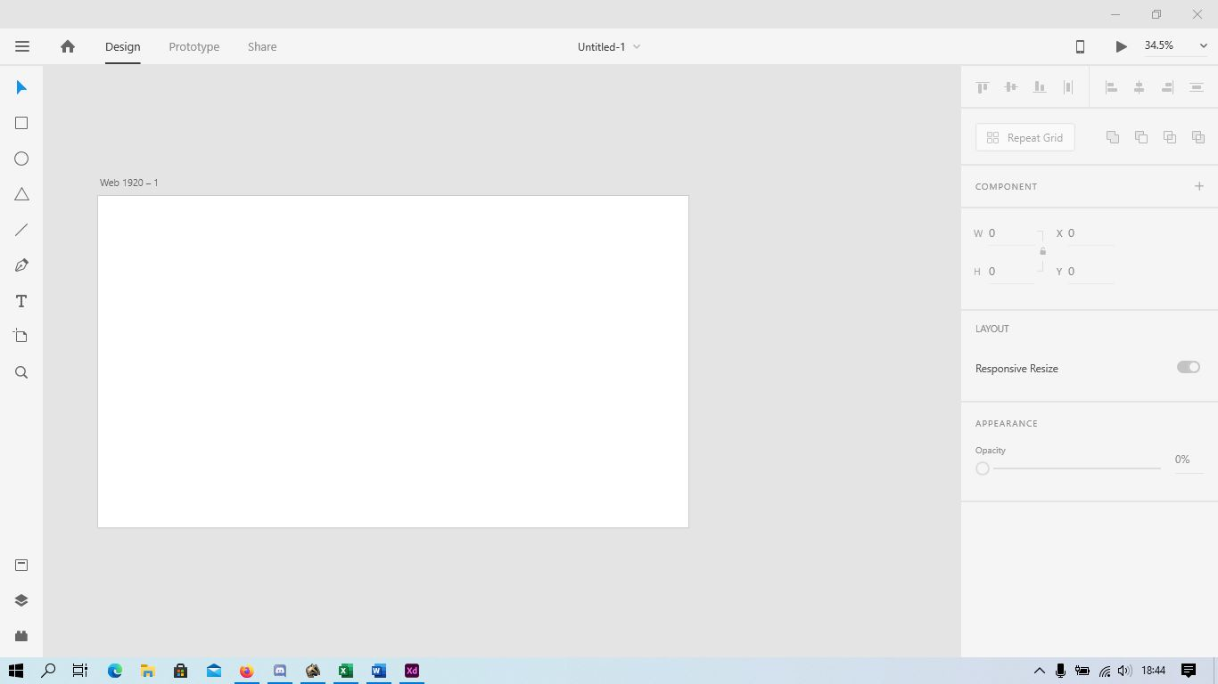

1. 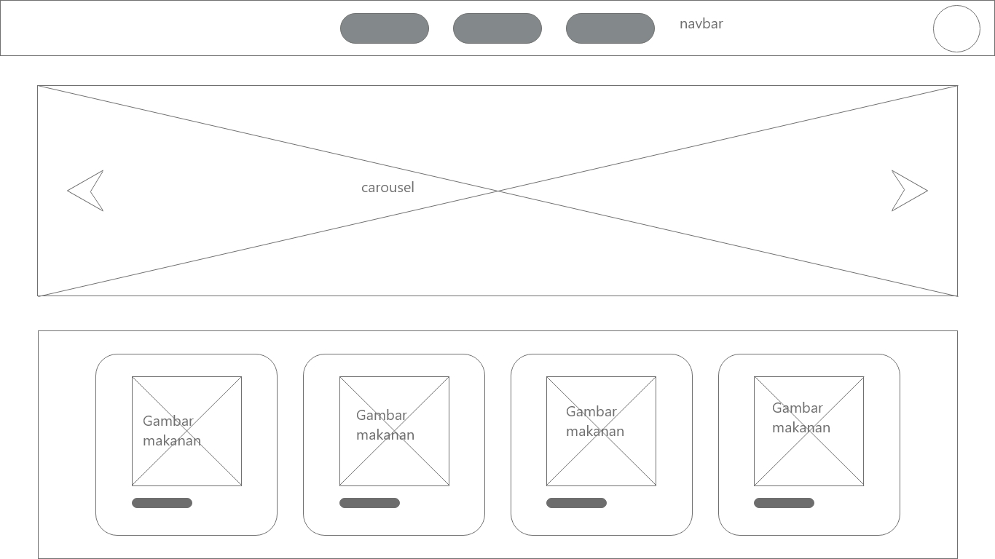Wireframe :
2. Mokup :

